 | HORÁRIOS DE AULA | Número:
 |  | GRA-MAT-0212
 |  | Aprovação:
 |  | Diretor Acadêmico Ser Educacional
REVISÃO: 05
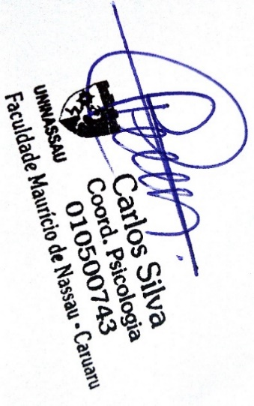
CURSO: |  | PSICOLOGIA |  |  |  |  |  | SEMESTRE: | 2019.1
PERIODO: |  | 5º B | TURMA: | CAR0120105NNB |  | TURNO: | N | BLOCO: | B  SALA: 118 – 1º And
HORÁRIO | SEGUNDA |  | TERÇA |  | QUARTA |  | QUINTA | SEXTA | SABADO
18:30 às 19:20 |  |  | Ética e Psicologia  Prof. Leonilson Andrade |  |  |  | Psicopatología  Prof. Edilma Edilene
19:20 às 20:10 | Psicologia: Entrevistas e Testes projetivos  Profª. Waleska Paixão |  | Ética e Psicologia  Prof. Leonilson Andrade |  | Fenomenologia e Existencialismo na Clínica  Prof.ª Cássia Brito |  | Psicopatologia  Prof. Edilma Edilene | Psicologia do Trânsito  Prof. Jaíse Nunes | Empreendedorismo  Prof.
20:20 às 21:10 | Psicologia: Entrevistas e Testes projetivos  Profª. Waleska Paixão |  | Psicologia e a Pessoa com Deficiência  Profª. Kelli Faustino |  | Fenomenologia e Existencialismo na Clínica  Prof.ª Cássia Brito |  | Psicopatologia  Prof. Edilma Edilene | Psicologia do Trânsito  Prof. Jaíse Nunes | Empreendedorismo  Prof.
21:10 às 22:00 | Psicologia: Entrevistas e Testes projetivos  Profª. Waleska Paixão |  | Psicologia e a Pessoa com Deficiência  Profª. Kelli Faustino |  | Fenomenologia e Existencialismo na Clínica  Prof.ª Cássia Brito |  | Psicopatologia  Prof. Edilma Edilene | Psicologia do Trânsito  Prof. Jaíse Nunes | Empreendedorismo  Prof.

INTERVALO: | 20:10 | às | 20:20

